Projekat iz WEB programiranja

Pri pokretanju projekta ponuđen nam je odabir kazina. To predstavlja sam početak aplikacije, iz čijeg padajućeg menija možemo izabrati sve dostupne kazine. Klikom na dugme “Nadji” otvaraju se dalje kontrole. Dugme dark koje je vidljivo u ovom delu projekta menja temu stranice. Tako da ona iz svetle prelazi u tamnu I obrnuto (slike promene su vidljive na kraju dokumenta).



Pri odabiru jednog kazina, otvaraju se sve njegove informacije. Te informacije su dostupne u kontroli sa leve strane I moguće ih je izmeniti. Klikom na dugme “Izmeni” otvaraju nam se dodatna polja za promenu podataka. Pri promeni podataka mozemo odustati od te opcije (Otkazi) ili potvrditi (Sacuvaj). Takođe iz te kontrole je moguće I obrisati sam kazino.

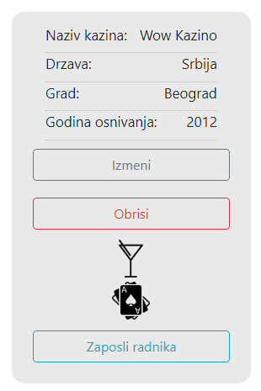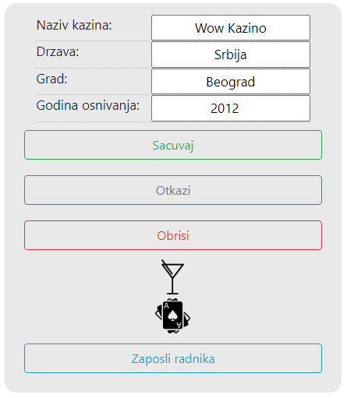

Opcije koje još postoje u kontroli su prikazivanje pića I igara koje su dostupne u izabranom kazinu. One se prikazuje prelaskom kursora miša na sličicu pića, ukoliko želimo prikaz pića, odnosno na sliku karata, ukoliko želimo prikaz dostupnih igara.

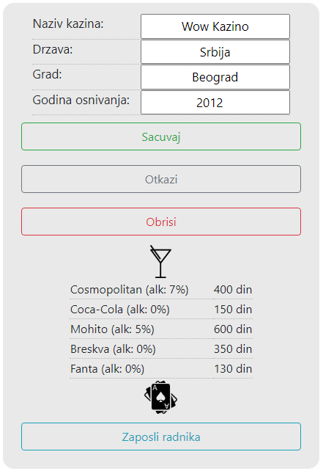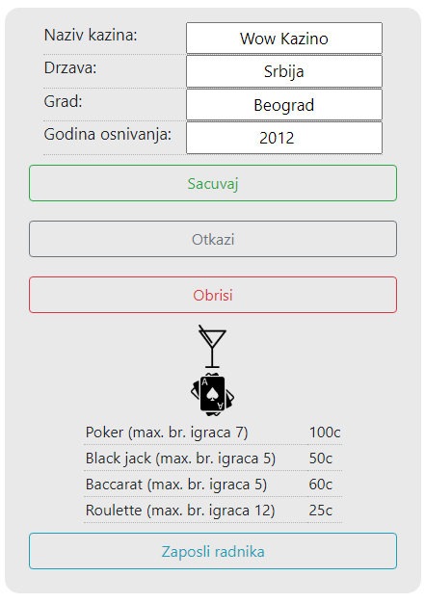

Ispod toga se nalazi dugme koje klikom na njega otvara dodatna polja za dodavanje novih radnika. Kada unesemo informacije o radniku možemo da ih potvrdimo (Sacuvaj), ili da odustanemo (Otkazi).

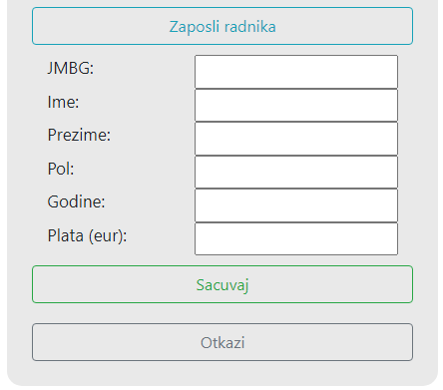

Sa desne strane te glavne kontrole se nalaze 2 tabele. Prva od njih, koja se nalazi iznad, predstavlja tabelu svih radnika tog kazina. U njoj su nam date informacije o samom radniku, kao I mogućnost da ga otpustimo, klikom na dugme “Otpusti” u krajnjem desnom polju svakog reda te tabele.

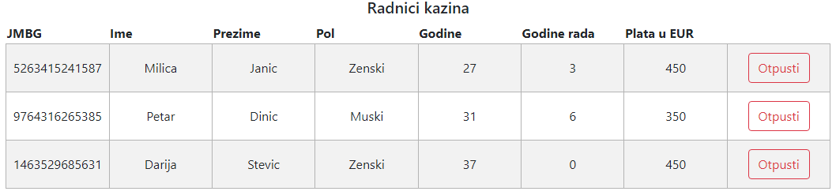

Tabela ispod nje predstavlja sve dotadašnje goste iyabranog kazina. Kao I u tabeli radnika, prisutne su nam sve informacije o tim gostima. Takođe pored tih informacija stoje I polja koja predstavljaju koliko je on potrošio u tom kazinu, I koliko trenutno ima čipova. Takođe u poslednjem polju svakog reda imamo dugme čijim klikom dodajemo unešen broj čipova trenutnom broju čipova osobi u tom redu.

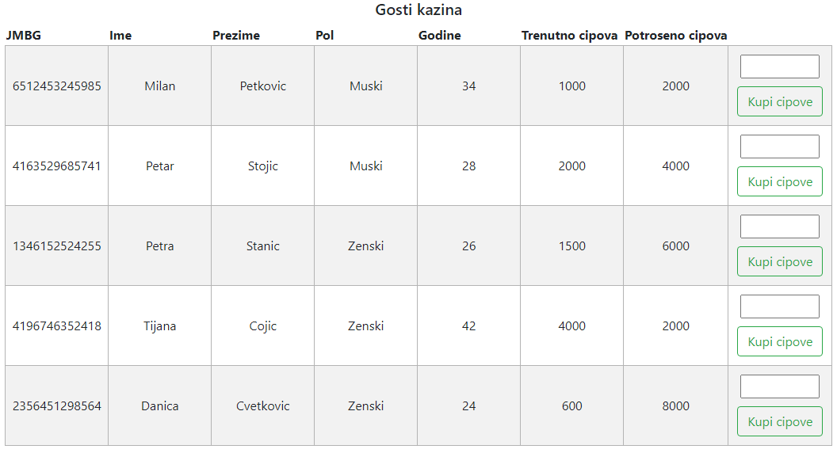

Krajnji deo aplikacije predstavlja graf. On se nalazi na samom dnu stranice, I u njemu mozemo, na mnogo jednostavniji I lepši način, pregledati stanje čipova gostiju tog kazina. Graf je moguće sortirati u opadajućem I rastućem poretku, a takodje možemo odabrati da li želimo prikaz trenutnog ili potrošenog stanja čipova osoba. Klikom na dugme “Sakrij” graf se uklanja sa stranice.

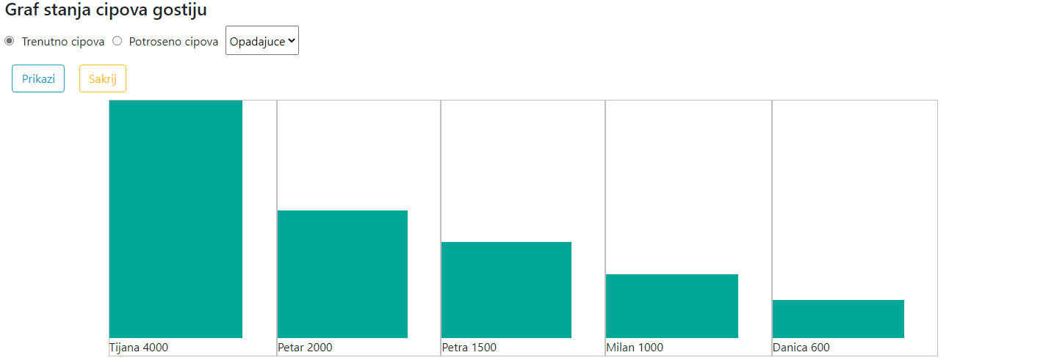

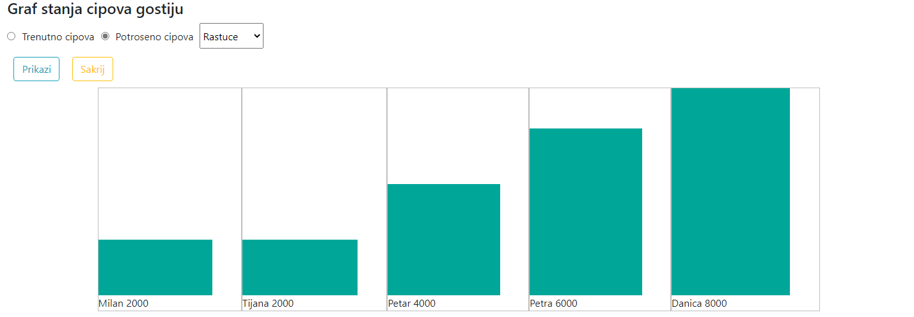

Klikom na dugme “Dark” menjamo temu stranice. Ukoliko je ona svetla, menja se u tamnu I obrnuto.

Tako da stranica iz ove teme

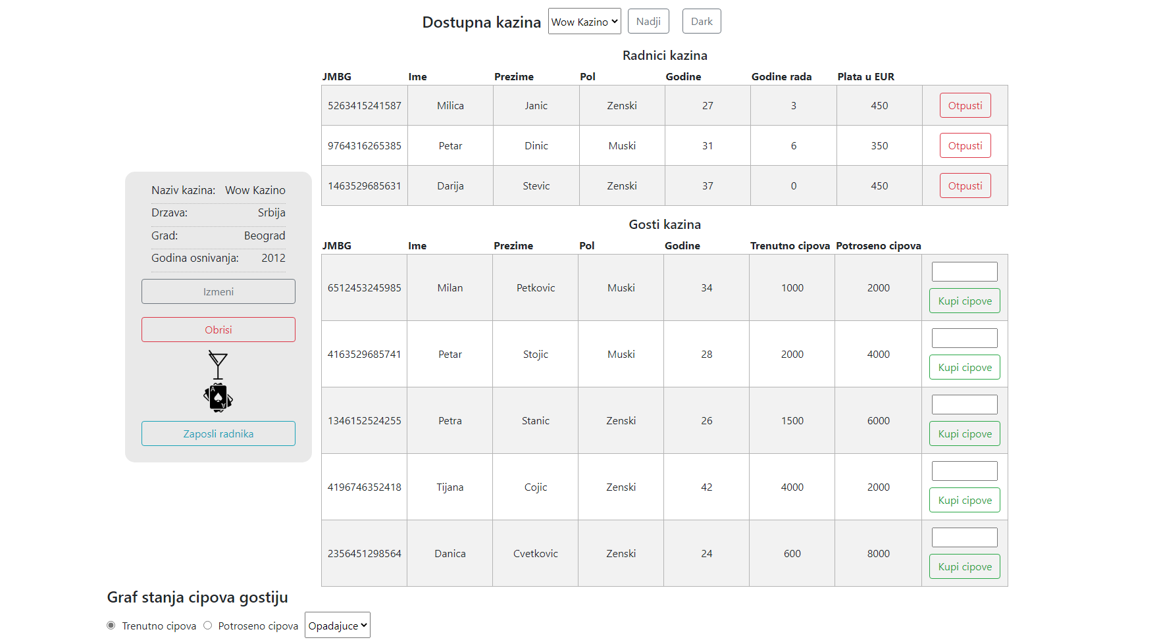

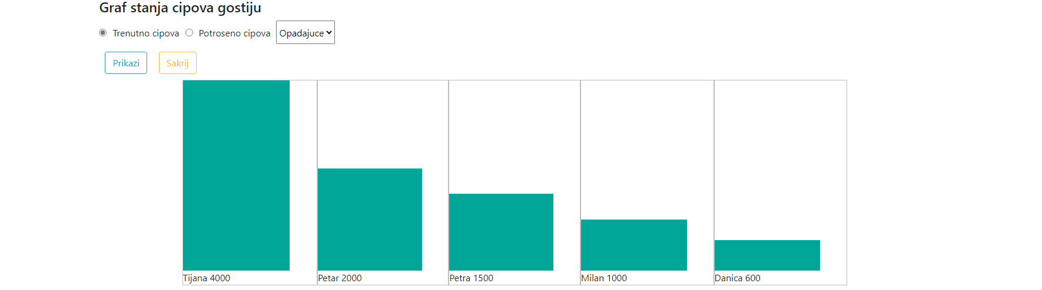

Prelazi u ovu.

